День открытых дверей в дошкольных учреждениях для особых детей
Дошкольное учреждение сегодня не может быть обособленным от современной реальной жизни, работать по принципу закрытой системы, осуществлять свои воспитательно-образовательные функции только в рамках детского сада. Все это диктует нам необходимость изменения характера деятельности детского сада, расширение спектра партнерства с социальными институтами города на основе творческого взаимодействия.
В дошкольных учреждениях № 260, 271, 218 для детей с особыми образовательными потребностями прошли Дни открытых дверей.
В дошкольном учреждении № 260 гостям была представлена фото-видео презентация: «Я живу на планете детства», которая представила творческую работу педагогов ДОУ со слабослышащими детьми. Так же была продемонстрирована работа на световом столе «Рисуем на песке».
Учителя–логопеды Федорова Е.А, Студитских Е.А. провели индивидуальные занятия с детьми по кинетическому песку с показом игр и упражнений для работы с детьми дома.
Учитель–дефектолог Поварницына Е.В. раздала задания и рекомендации на лето по развитию речи с детьми с ограниченными возможностями здоровья (далее – дети с ОВЗ).

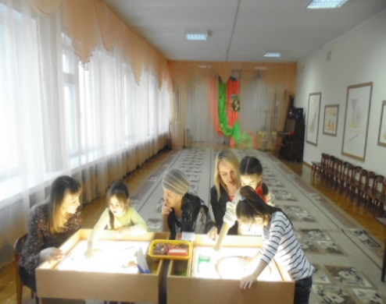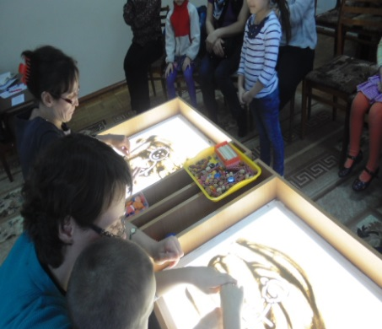

В конце встречи педагог–психолог Жигалова Е.П. провела индивидуальные консультации для родителей детей с ОВЗ.
В дошкольном учреждении № 271 День открытых дверей проведен под девизом «Приоткрой окошко в детство» для родителей (законных представителей) детей с ОВЗ. Целью данного мероприятия стало знакомство родителей детей с ОВЗ с возможностями развития своих детей.
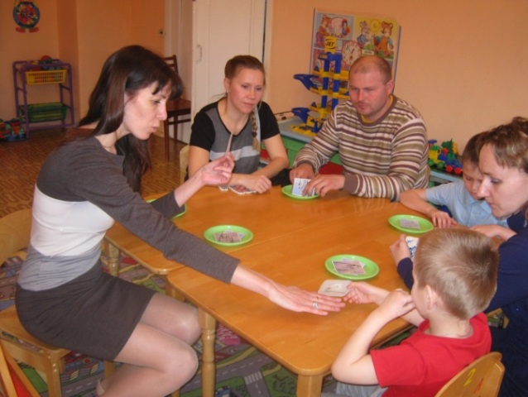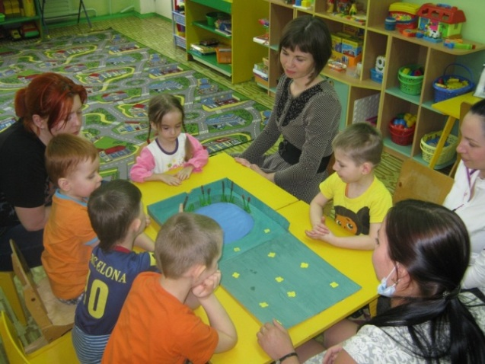

Учителя-дефектологи, учителя-логопеды, воспитатели, музыкальные руководители и инструкторы по физической культуре провели различные мероприятия для детей и родителей: непосредственно образовательную деятельность, совместную деятельность, досуг и развлечения.

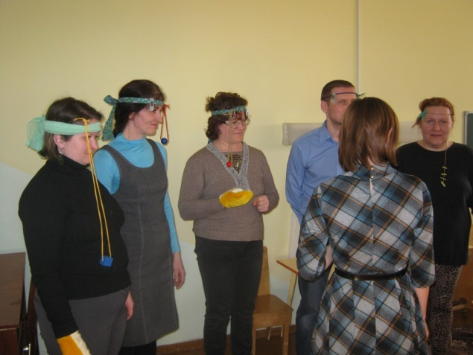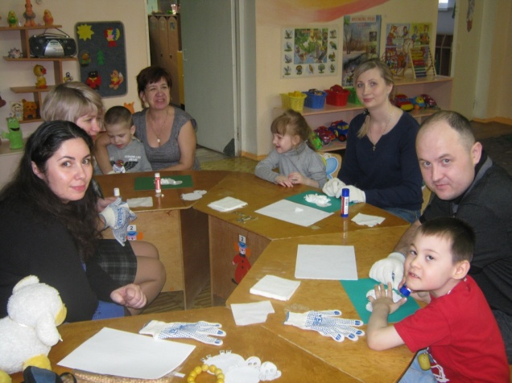

День открытых дверей «Детский сад открыт для всех» в дошкольном учреждении № 218.

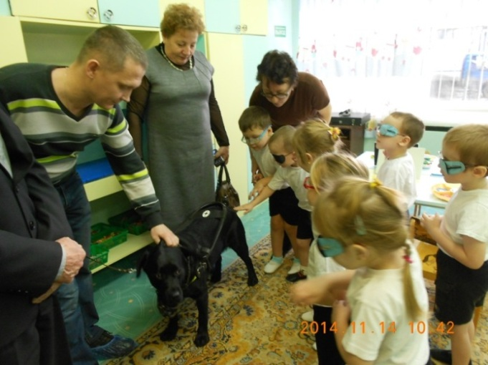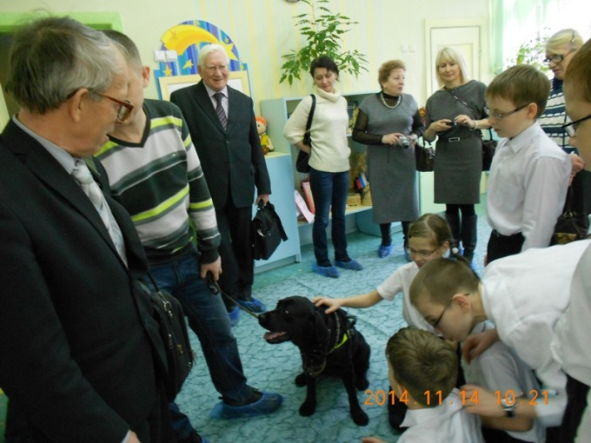

Дошкольное учреждение № 218 посетила делегация Городской, Удмуртской, Региональной организаций Всероссийского общества слепых во главе с председателем Василием Ивановичем Килиным, с целью ознакомления с обеспечением безбарьерной среды для детей-инвалидов и слабовидящих детей в рамках Государственной программы Российской Федерации "Доступная среда" на 2011 - 2015 годы". Среди представителей делегации были люди с ограниченными возможностями по зрению и собака-проводник для слепых людей.
Во время встречи воспитанники МКС(К)ОУ № 218 познакомились с особенными возможностями собаки-проводника. Председатель делегации передал в подарок детям книжки-раскраски.

